

ud4_p5

BASE DE DATOS



26 de mayo de 2025

Joaquín Valentín Ottonello

INDICE

# DESARROLLO

**Pregunta 1.** Para empezar, vamos a crear algunos usuarios y unas vistas (3 puntos):

1. Crea las siguientes cuentas de usuario. (0,5 puntos)
   1. Usuario: alan | Contraseña: turing
   2. Usuario: steve | Contraseña: wozniak





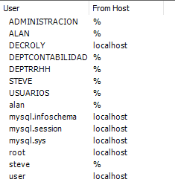

1. Crea las siguientes vistas. (2 puntos)
   1. Crea una vista llamada pobreza que muestra el nombre, apellidos y salario del empleado mejor pagado en ese momento.

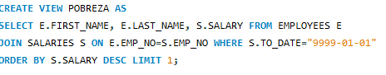



* 1. Crea una vista llamada RRHH que muestre el nombre y apellido de todos los empleados que actualmente trabajen en dicho departamento.

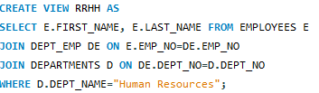

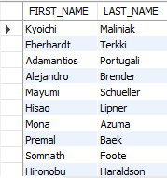

1. Otorga a los usuarios los siguientes privilegios. (0,5 puntos)
   1. alan – todos los privilegios para ambas vistas.
   2. steve – sólo se le permite consultar sobre la tabla de empleados, sin embargo, debe poder modificar la columna last_name.

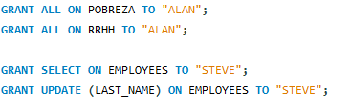



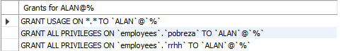

No olvides mostrar tu código y capturas de pantalla de sus resultados, incluido el código necesario para lograr la funcionalidad.

**Pregunta 2.** Sigamos. A continuación, encontrarás 5 enunciados de scripts diferentes para implementar. **Elige sólo 3 de ellos** e implementa esos 3. (4,5 puntos)

1. **Enchufados**. Crea una función que busque el primer salario de un empleado dado su emp_no y retorne un mensaje de error si dicha cuantía es inferior a $100.000. En caso contrario, debe devolver el primer salario del empleado. (1,5 puntos)

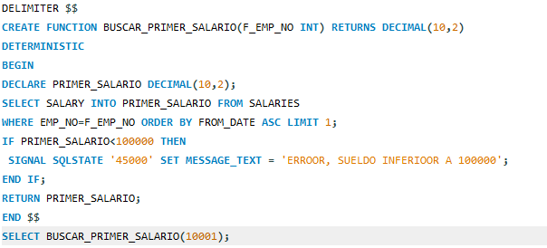



1. **Reducción de jornada**. Crea un procedimiento que baje el salario un 40% a un trabajador dado su emp_no. El procedimiento debe asegurarse de cerrar correctamente el registro del salario anterior y abrir un nuevo registro para el nuevo salario. (1,5 puntos)

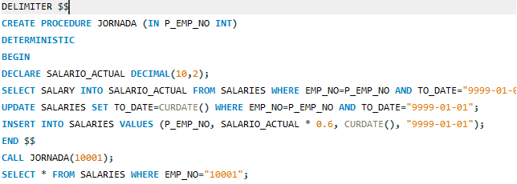

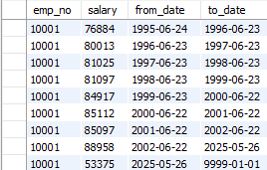

1. **La extra**. Crea un trigger que evite que un empleado tenga dos salarios superpuestos en salaries. Si un nuevo salario se solapa en fechas con otro salario existente para el mismo empleado, muestra un mensaje de error. (1,5 puntos)

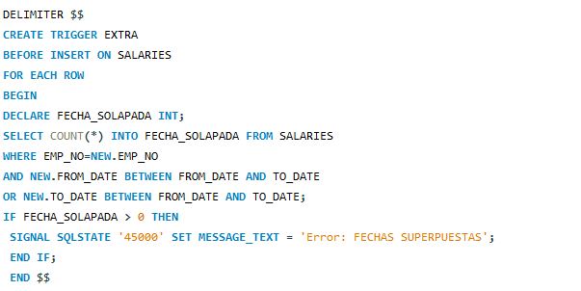





1. **Migajas**. Crea un trigger que evite que un empleado pueda recibir un nuevo salario que sea un 5% más alto que su último salario, mostrando un mensaje de error en tal caso. (1,5 puntos)
2. **Las mujeres facturan**. Escribe un procedimiento almacenado que devuelva una lista de las empleadas (mujeres) que actualmente cobran más una determinada cuantía, la cual se pasa como parámetro. (1,5 puntos)

No olvides mostrar tu código y capturas de pantalla de sus resultados, incluido el código necesario para mostrar la funcionalidad.

**Pregunta 3.** Nuestro superintendente quiere que cada vez que un empleado reciba un nuevo título, se registren el emp_no, la fecha del nombramiento, el nuevo título y, especialmente, el emp_no del manager del departamento en una tabla llamada "titulines". Considera las siguientes preguntas. (2,5 puntos)

1. Para lograr la funcionalidad requerida, ¿qué herramienta sería la más apropiada en este caso? ¿Trigger, función o procedimiento? Justifica tu respuesta. (1 punto)

**Trigger, ya que este caso sería un caso de programación orientada a eventos, donde se quiere hacer un insert, cuando se meta otro título**

1. Desarrolla la funcionalidad solicitada y demuestra su funcionamiento. (1,5 puntos)

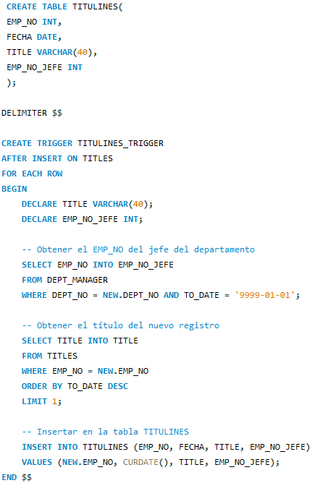



**NO OLVIDES AÑADIR CAPTURAS DE PANTALLA DE TU CÓDIGO, ASÍ COMO DE TODOS TUS RESULTADOS**